Numer ćwiczenia  203 | Data  16.05.2017 | Imię i nazwisko | Wydział  Elektroniki i Telekomunikacji | Semestr  2 | Grupa nr 1  nr lab 201
Prowadzący: Stanisław Szuba |  |  |  | Ocena:

Temat: Wyznaczanie zależności przewodnictwa od temperatury dla półprzewodników i przewodników

Prawo Ohma stwierdza , że :
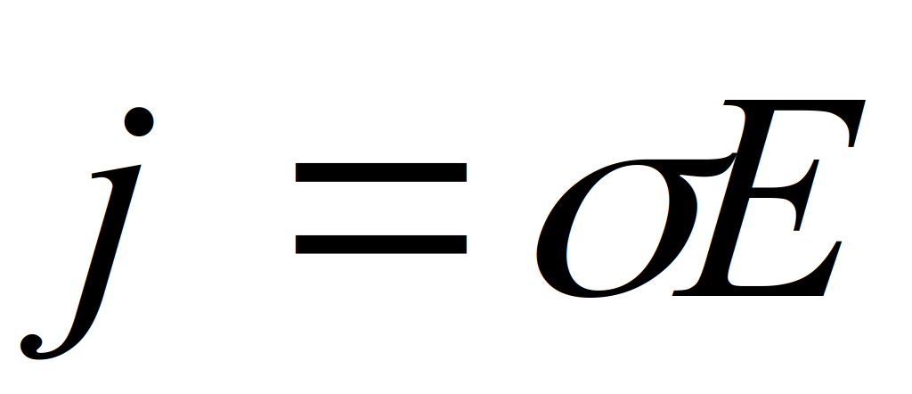 ,
gdzie j - gęstość prądu ,
E - natężenie pola elektrycznego ,
s - przewodnictwo elektryczne .
Przewodnictwo elektryczne określone jest wzorem :

n , p - koncentracje nośników ,
m_{n} , m_{p} - ruchliwość nośników .
Ponieważ koncentracja i ruchliwość zależą od temperatury i rodzaju materiału , więc przewodnictwo elektryczne także zależy od tych czynników. O zależności temperaturowej przewodnictwa w metalach decyduje tylko zmniejszanie się ruchliwości wraz ze wzrostem temperatury ( koncentracja nośników - elektronów - jest bardzo duża i nie zależy od temperatury ) . Zależność temperaturową wyraża się poprzez opór (R~1/s ) :
,
R₀ - opór w temperaturze T₀ ,
a - średni współczynnik temperaturowy .
W półprzewodnikach decydujący wpływ na przewodnictwo ma koncentracja nośników. W przypadku półprzewodników samoistnych koncentracja elektronów i dziur jest taka sama i wynosi :
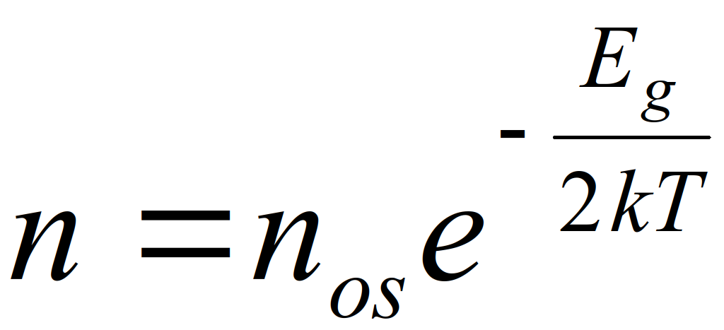
,
Eg - szerokość pasma zabronionego .
Natomiast w półprzewodnikach domieszkowych koncentracje określone są poprzez poziomy energetyczne (zależnie od typu półprzewodnika ) Ed - donorowy , Ea - akceptorowy , oraz poprzez temperaturę :
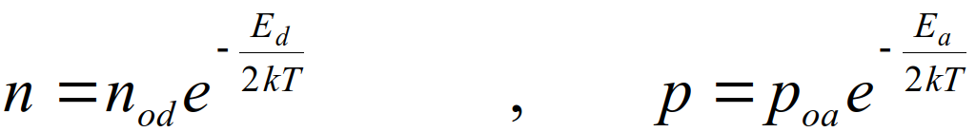
Uwzględniając powyższe równania otrzymujemy wzór na temperaturową zależność przewodnictwa dla półprzewodników :
,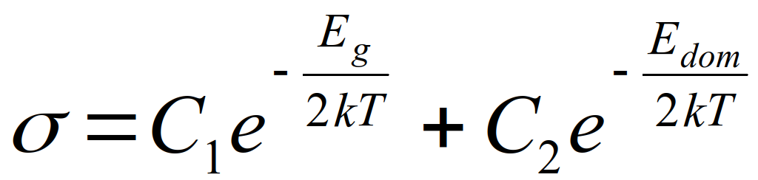
E_{dom} jest jedną z wielkości Ed lub Ea zależnie od typu półprzewodnika .
W odpowiednio niskich temperaturach można zaniedbać w powyższym wzorze pierwszy składnik , natomiast w wysokich temperaturach ( po nasyceniu poziomów domieszkowych ) można zaniedbać składnik drugi . Odpowiednio dla tych dwóch przypadków wzór przyjmie postać :
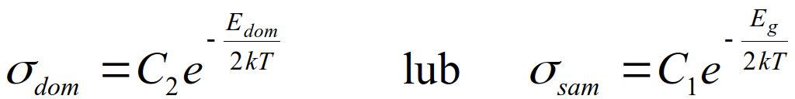
Logarytmując jeden z powyższych wzorów otrzymamy zależność :
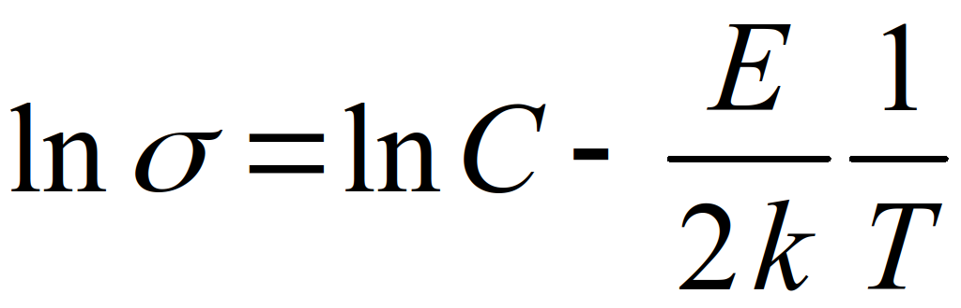
Z wykresu tej zależności wygodnie jest odczytać zależność przewodnictwa od temperatury :
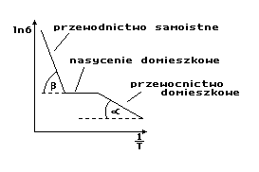

Wyniki pomiarów

Lp. | T[C] | R półprzewodnik [kΩ] | R przewodnika [Ω] | 1/T[k] | ln1/R [Ω]
1 | 25 | 192 | 110 | 0,00336 | -12,16525065
2 | 30 | 151,9 | 111,7 | 0,0033 | -11,93097769
3 | 35 | 116,9 | 113,4 | 0,00325 | -11,66907415
4 | 40 | 94,5 | 115 | 0,00319 | -11,45635511
5 | 45 | 79,1 | 116,9 | 0,00314 | -11,27846815
6 | 50 | 66,5 | 119,1 | 0,0031 | -11,10495723
7 | 55 | 55,2 | 120,7 | 0,00305 | -10,91871823
8 | 60 | 46,3 | 122,5 | 0,003 | -10,74289724
9 | 65 | 39,2 | 124,4 | 0,00296 | -10,57643203

Przykładowe przeliczanie temperatury w stopniach C na K (dla przykładu pierwszego)
25 + 273 = 298K

Przy użyciu programu Stats policzyliśmy wartość a – współczynnik nachylenia prostej
a = -3940.09

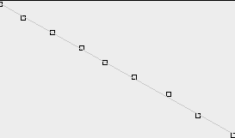

Przecięcie z osią Y:
-1.09539

Niepewność współczynnika nachylenia
Δa = 58,9799

Niepewność przecięcia z osią Y
0.185942

Współczynnik korelacji:
-0,99922

Energia aktywacji
E=a*2k
gdzie :
k- to stała Bolzmana
a-współczynnik nachylenia

E = -3940.09*2*1.38*10⁻²³= -10874.648* 10⁻²³

Niepewność energii aktywacji

ΔE=Δa*2*k
ΔE= 58.9799*2*1.38*10⁻²³ =162.78*10⁻²³

Zaokraglenie:
E=(-10874.648*10⁻²³ +/- 162.78*10⁻²³)

